Presseinformation

5. Karlsruher Leittechnisches Kolloquium 2015 des Fraunhofer IOSB

Am 19. November 2015 veranstaltet das Fraunhofer-Institut für Optronik, Systemtechnik und Bildauswertung (IOSB) in Karlsruhe das 5. Leittechnische Kolloquium (KLK) zum Thema »Industrie 4.0 – wie sieht die Steuerung der Fabrik der Zukunft aus?« Eine der zentralen Fragen an Industrie 4.0 ist diejenige nach ihrer Fertigungssteuerung. Ob nach dem PUSH- oder PULL-Prinzip, ob mit einer zentralen Planungs- und Steuerungsinstanz oder durch dezentrale Verhandlung der Werkstücke. Diese Aspekte beleuchten Experten beim KLK2015.
Der Schwerpunkt des Kolloquiums ist die produktionsnahe Informationstechnik. Industrie 4.0 ist dabei einer der Schlüsselbegriffe: Dieses Mal befasst sich das Kolloquium mit dem Thema der Steuerungslogik der Zukunftsfabrik: wenn Werkstücke sich selbst organisieren und den Arbeitsplan in sich tragen, wenn sie mit den Maschinen und Materialflusssystemen die Reihenfolge ihrer Bearbeitung verhandeln, wenn die Maschinen ihren Status und ihren nächsten Wartungszyklus kennen – braucht man dann ein zentrales Planungs- und Steuerungssystem? Oder gibt es Mechanismen und Regeln, nach denen die Reihenfolge dezentral ausgehandelt wird?
Fertigungsunternehmen sollen selbst Fahrplan für die Steuerung zukünftiger Fabriken entwerfen
Das Fraunhofer IOSB hat sich bereits vor über 10 Jahren, d.h. schon lange vor der aktuellen Diskussion um Industrie 4.0 mit Agentensystemen befasst, aber auch »Scheduling-Algorithmen« für sogenannte »Advanced Planning and Scheduling-Systeme (APS)« entwickelt. Solche Algorithmen berechnen die Reihenfolge der Arbeitsgänge, die auf den verschiedenen Maschinen in der Fertigung abgearbeitet wird. Dabei berücksichtigen sie Kriterien wie Durchlaufzeiten, Rüstzeiten, Bestände, Energieverbräuche, etc. Die Qualität solcher Pläne kann je nach den eingesetzten Algorithmen schwanken – so können geeignete Algorithmen Verbesserungen bei vorgenannten Kriterien von rd. 20 Prozent erreichen. APS-Systeme visualisieren diese Pläne, z.B. in Plantafeln oder Kapazitätsgebirgen, und sind wichtige Hilfsmittel für Disponenten oder Fertigungsplaner.
Die fünfte Auflage des Karlsruher Leittechnischen Kolloquiums soll nun Vor- und Nachteile von zentraler Steuerung und dezentraler Selbstorganisation abwägen und mögliche Lösungen für die zukünftige Fertigungssteuerung aufzeigen. Ziel ist es, dass sich Fertigungsunternehmen selbst einen Fahrplan für die Steuerung ihrer zukünftigen Fabriken entwerfen können. »Mit diesem Kolloquium wollen wir das Bewusstsein dafür schärfen, dass die Geräteintelligenz der Industrie 4.0 Anlagen alleine nicht ausreicht. Die Logik der Steuerung entscheidet über den Erfolg einer Fabrik«, erklärt Dr.-Ing. Olaf Sauer, Initiator des Expertentreffens am Fraunhofer IOSB.
Nach einem einleitenden Vortrag aus der industriellen Praxis zu Anforderungen an Planung und Steuerung zur Thematik Industrie 4.0 gibt es weitere Vorträge zu einzelnen Aspekten der zukünftigen Steuerung einer Smart Factory. Vor allem mit der in Industrie 4.0 propagierten Idee der Selbststeuerung setzen sich die Teilnehmer kritisch auseinander. Die Referenten werden dazu Lösungsvorschläge vorstellen.
In einer abschließenden Brainstorming-Runde können sich die Teilnehmer aktiv einbringen: so wird unter anderem die Frage gestellt, warum sich Scheduling-Systeme in der Praxis noch nicht wirklich durchgesetzt haben, obwohl seit Jahren bekannt ist, dass gute Algorithmen Pläne erzeugen, mit denen signifikante Einsparungen erzielt werden können.
Für diese Tagesveranstaltung, die mit hochkarätigen Referenten aus Industrie und Wissenschaft aufwartet, werden 30 bis 40 Teilnehmer erwartet.
Die detaillierte Tagesagenda mit dem Referentenverzeichnis ist unter der folgenden Adresse zu finden: www.klk2015.de
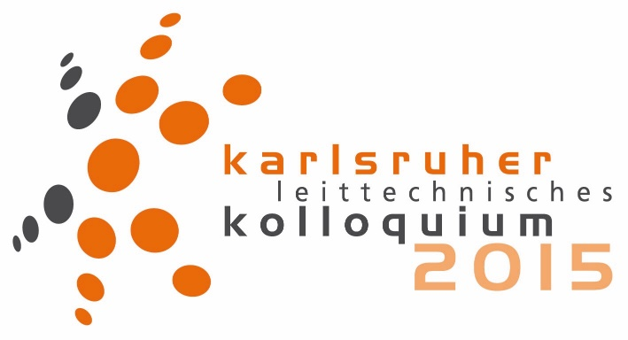
Bildunterschrift: Das 5. Karlsruher Leittechnische Kolloquium findet am 19.11.2015 im Fraunhofer IOSB statt.
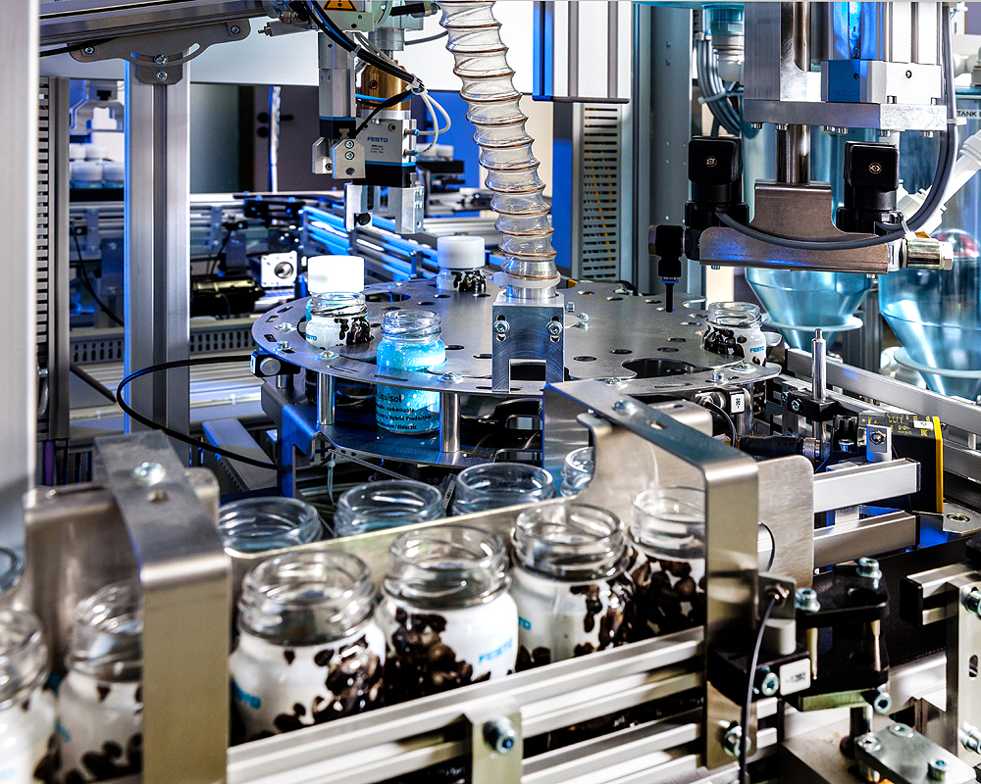
Bildunterschrift: Die Steuerungsintelligenz entscheidet über die Effektivität der industriellen Fertigung.

Dieses Feld, sowie die Tabelle auf der letzten Seite nicht löschen!

